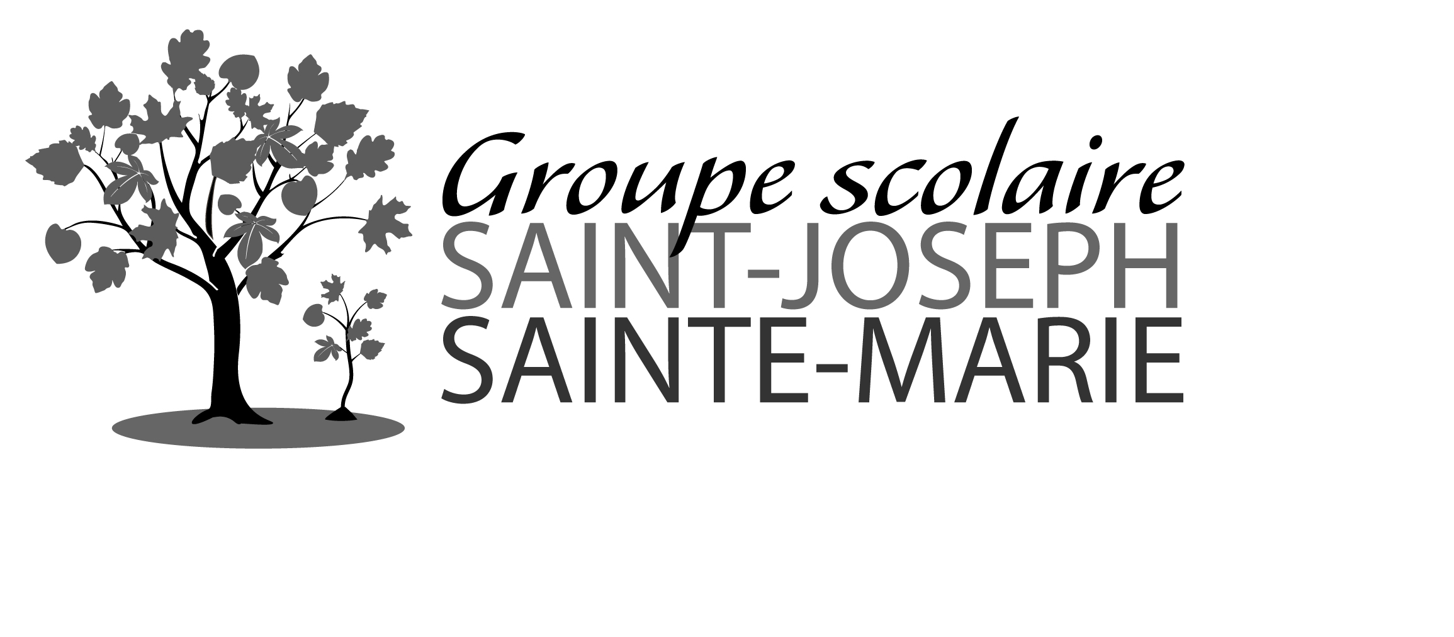CALENDRIER SCOLAIRE 2020-2021

RENTREE MARDI 1er SEPTEMBRE

JOURNEE PEDAGOGIQUE LUNDI 5 OCTOBRE : pas de classe

TOUSSAINT du VENDREDI 16 OCTOBRE
(l’étude et la garderie sont assurées)
au LUNDI 2 NOVEMBRE au matin

MERCREDI 11 NOVEMBRE : Pas catéchisme jour férié

JOURNEE PEDAGOGIQUE LUNDI 14 DECEMBRE : pas de classe

SAMEDI MATIN 5 DECEMBRE Célébration et marché de Noël

NOËL du VENDREDI 18 DÉCEMBRE à11 heures 30
au LUNDI 4 JANVIER au matin

HIVER du VENDREDI 12 FEVRIER après la classe
(l’étude et la garderie sont assurées)
au LUNDI 1er MARS au matin

PÂQUES LUNDI 5 AVRIL : pas classe jour férié

PRINTEMPS du VENDREDI 16 AVRIL après la classe
(l’étude et la garderie sont assurées)
au LUNDI 3 MAI au matin

ASCENSION du MARDI 11 MAI après la classe
(l’étude et la garderie sont assurées)
au LUNDI 17 MAI au matin

PENTECÔTE LUNDI 24 MAI pas classe jour férié

ÉTÉ VENDREDI 2 JUILLET à 16 H 30

Réunions de parents

MATERNELLE : VENDREDI 4 SEPTEMBRE à 18 heures 30.

CM1/CM2 : LUNDI 7 SEPTEMBRE à 18 heures 30.

CP/CE1/CE2 : JEUDI 10 SEPTEMBRE à 18 heures 30.

Les enfants ne sont pas présents lors de ces réunions.

École Saint-Joseph 14 Rue du guêt 92140 Clamart Tél. : 01 46 42 00 60 stjoseph.direction@sjsm.fr

